Bricobrac – Site E-commerce pour la Vente d’Outils de Bricolage
Projet fictif réalisé en 2ème année de BTS SIO – Novembre 2024

Objectif du projet
Ce projet fictif avait pour but de concevoir un site e-commerce permettant à des utilisateurs de parcourir, consulter et gérer des outils de bricolage. Il s'inscrivait dans une logique de mise en situation professionnelle, avec des exigences proches de celles d’un vrai client.

Cibles
Le site vise à la fois :
- les visiteurs anonymes qui souhaitent consulter les produits,
- les utilisateurs connectés pour gérer leur panier,
- les gestionnaires pour administrer les produits,
- et les administrateurs pour superviser l’ensemble du site, y compris les rôles des utilisateurs.

Pages & fonctionnalités principales
- Accueil : mise en avant des articles (nouveautés, promos…)
- Connexion / Inscription
- Détail produit
- Panier
- Dashboard administrateur
- Dashboard gestionnaire
- Gestion des produits (ajout, modification, suppression)
- Gestion des rôles (uniquement pour l’admin)
- Filtrage des produits :
  - Tous les produits
  - Nouveautés
  - Articles en promotion

Gestion des rôles
- Utilisateur classique : peut consulter les produits et utiliser le panier.
- Gestionnaire : accès au back-office pour gérer les produits.
- Administrateur : peut gérer les produits et attribuer/modifier les rôles des utilisateurs.

Design
- Style sobre et fonctionnel
- Couleurs : blanc et bleu
- Aucune maquette externe type Figma utilisée
- Priorité donnée à la clarté et à l’efficacité

Technologies utilisées
- Frontend : HTML / CSS
- Backend : PHP (sans framework)
- Base de données : MySQL
- Requêtes préparées pour la sécurité
- Pas de CMS, tout a été fait sur mesure

Base de données
- Utilisateurs
- Rôles
- Produits

Sécurité
- Utilisation de requêtes préparées pour prévenir les injections SQL
- Vérification des rôles avant l’accès aux pages sensibles (produits / rôles)

Ce que le site ne comprend pas
- Aucune fonctionnalité de paiement
- Pas de CGV, ni mentions légales, ni politique de confidentialité
- Pas d’optimisation des performances
- Pas de mise en ligne : le projet reste local

Organisation & difficultés
- Projet réalisé seul, en 1 semaine
- Difficultés principales :
  - Organisation du temps
  - Anticipation des besoins "clients"
  - Structuration du projet en peu de temps
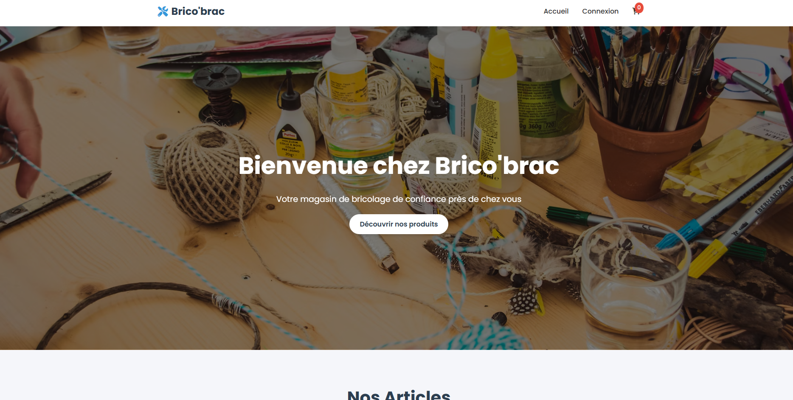 | 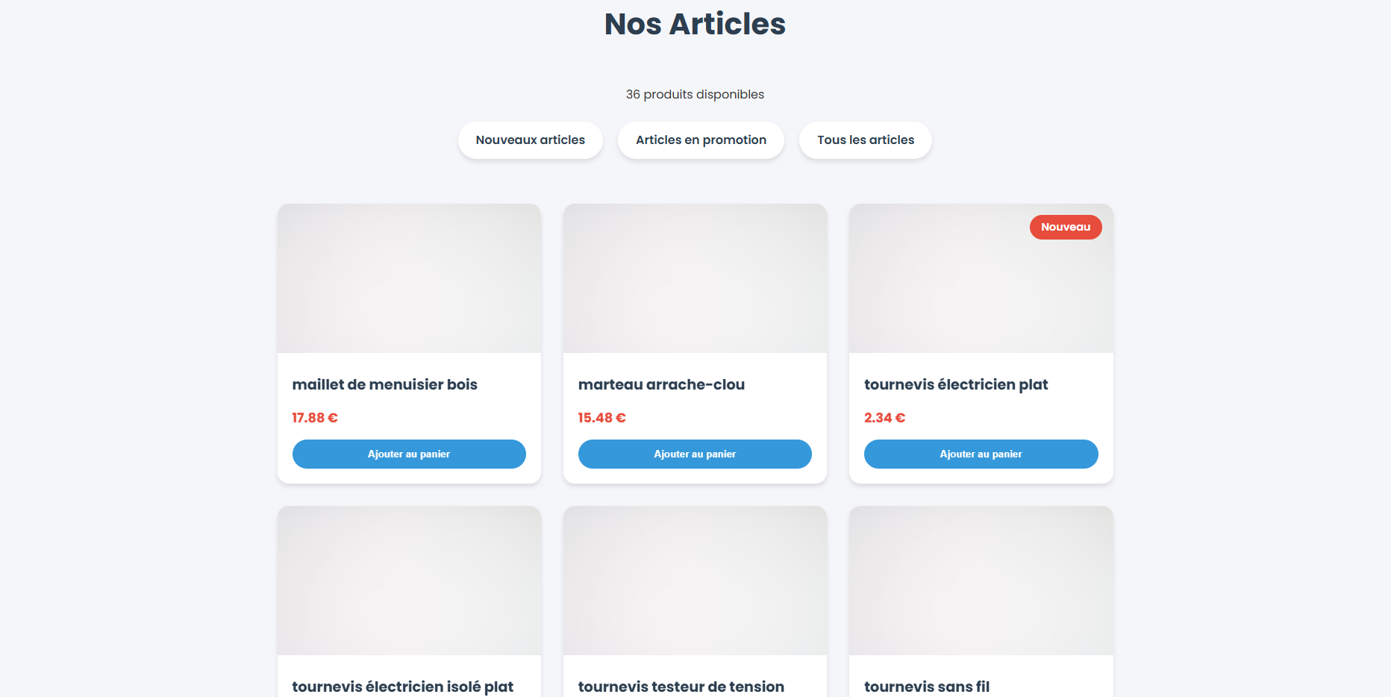
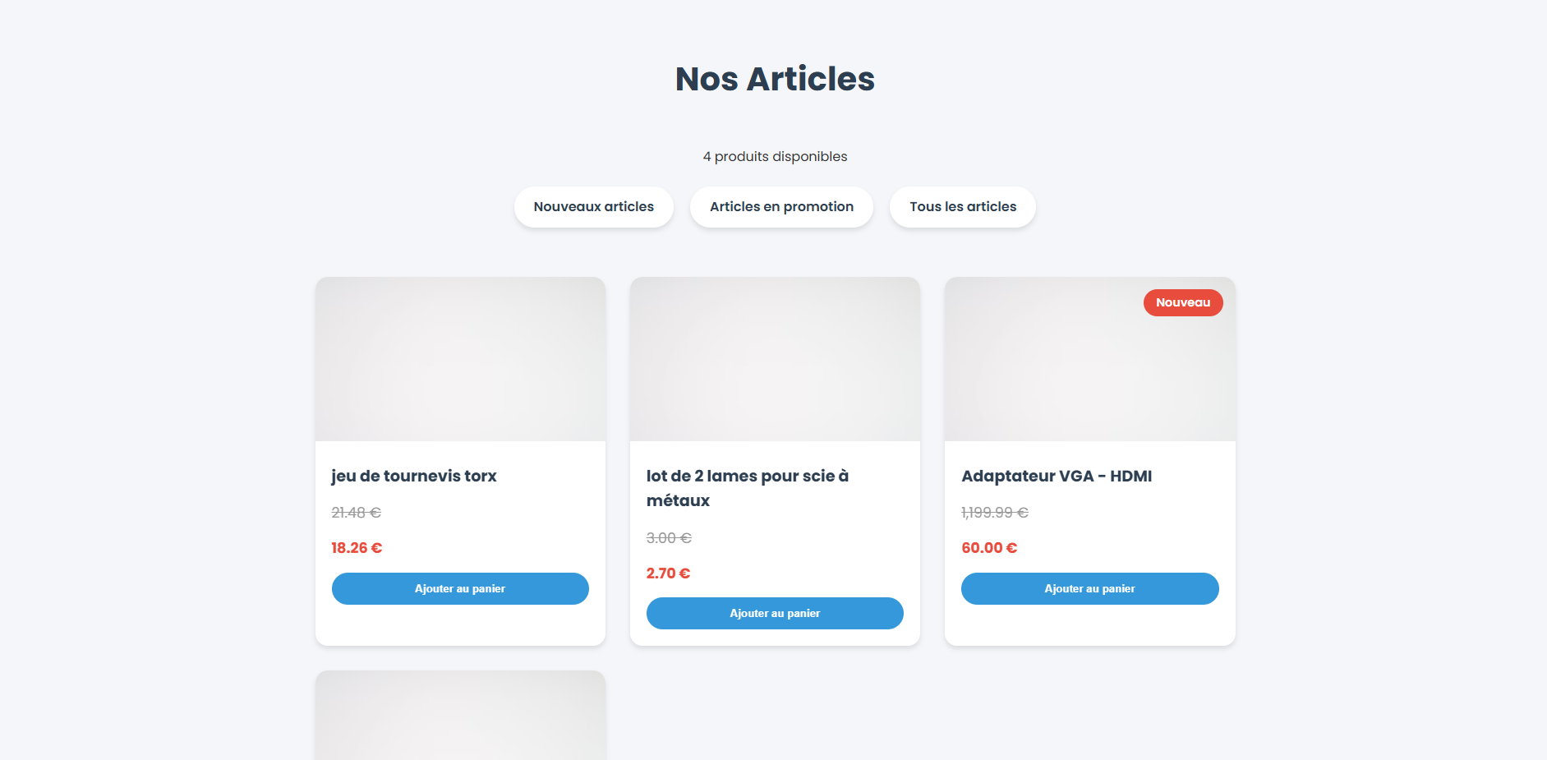 | 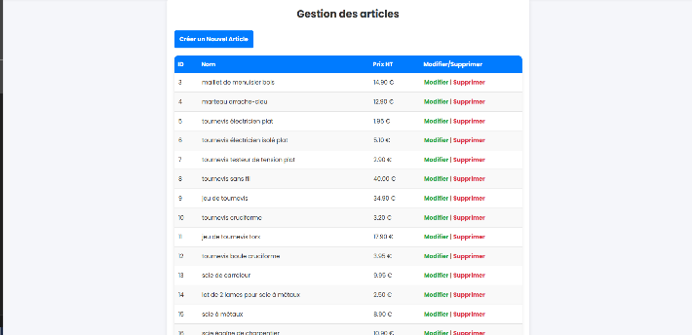
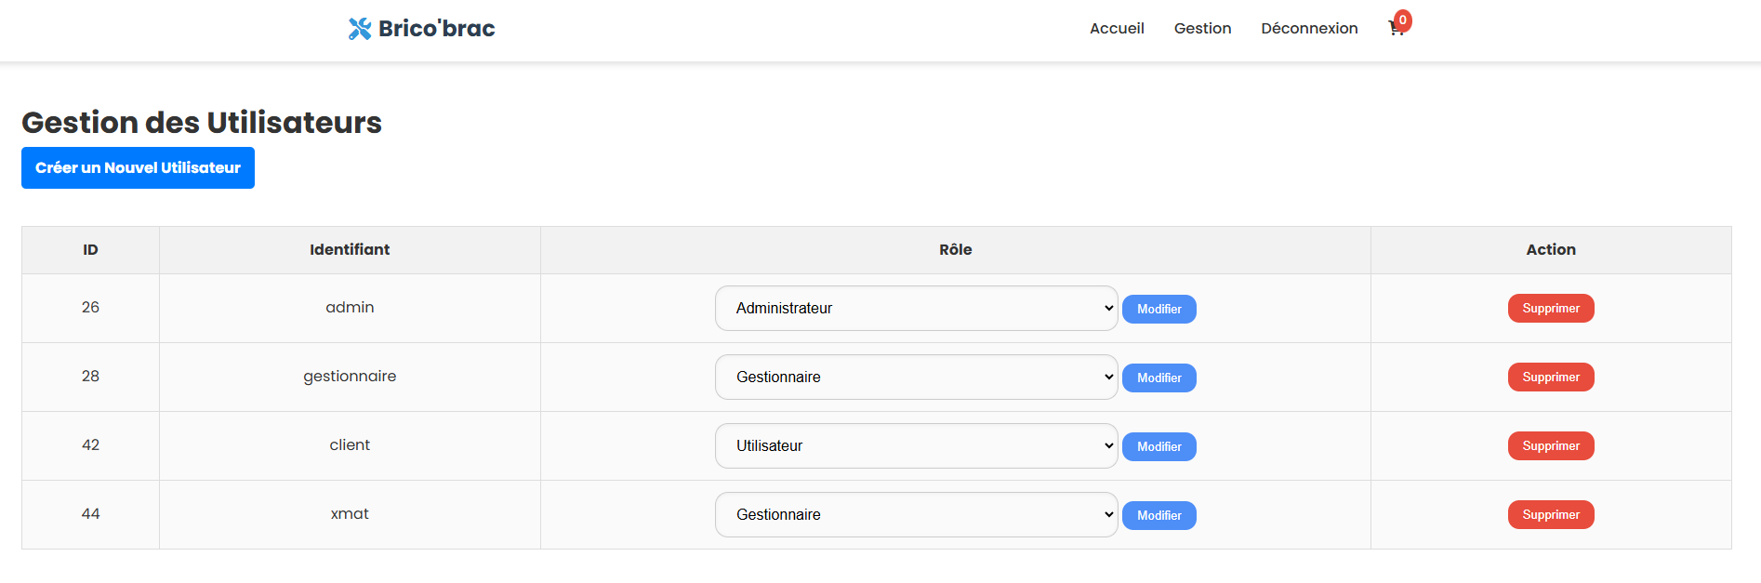 | 